Ljubljana, 15.05.2025

Naklonjenost gospodinjstev finančnim spodbudam Eko sklada

Kljub izzivom, kot sta nenaklonjenost okoljskim naložbam in nepoznavanje storitev Eko sklada, indeks naklonjenosti gospodinjstev kaže pozitiven trend razmišljanja o finančnih spodbudah in uporabi storitev Eko sklada pri gospodinjstvih, ki Eko sklad poznajo.

Ključna dejstva
Ključna dejstva glede odnosa gospodinjstev do okoljskih naložb in finančnih spodbud Eko sklada:
- Indeks naklonjenosti gospodinjstev znaša 52 (na lestvici od 0 do 100).
- 27 % gospodinjstev je že uporabilo vsaj eno storitev Eko sklada.
- 13 % gospodinjstev razmišlja o finančnih spodbudah, vendar jih še ni uporabilo.
- 20 % gospodinjstev je pripravljenih razmisliti o okoljskih naložbah in bi se za finančne spodbude morda odločilo pod določenimi pogoji.
- 40 % gospodinjstev zavrača okoljske naložbe ali jih storitve Eko sklada ne zanimajo.

Kaj indeks naklonjenosti prikazuje
Indeks „Odnos gospodinjstev do finančnih spodbud za učinkovito rabo in obnovljive vire energije“ prikazuje stališča, namere in ravnanje gospodinjstev glede uporabe storitev Eko sklada, slovenskega okoljskega javnega sklada.

Vrednost indeksa
Vrednost indeksa naklonjenosti gospodinjstev finančnim spodbudam, ki jih ponuja Eko sklad, je relativno visoka in se je med dvema meritvama zvišala. Leta 2019 je na lestvici od 0 do 100 vrednost indeksa znašala 48, leta 2022 pa 52.

Naklonjenost gospodinjstev
Razlog za zvišanje vrednosti indeksa je v statistično značilnemu povečanju segmenta gospodinjstev, ki so dejansko že uporabila finančne spodbude (2022: 27 %, 2019: 23 %), in segmenta gospodinjstev, ki aktivno razmišljajo o finančnih spodbudah, ampak jih ne izkoriščajo (2022: 13 %, 2019: 8 %).

Nenaklonjenost gospodinjstev
Nasprotno pa obstajata dve petini gospodinjstev, ki se ne bi odločila za okoljsko naložbo ali jih storitve Eko sklada ne zanimajo (2022: 40 %, 2019: 43 %). To ni presenetljivo, saj samo tri četrtine (74 %) anketiranih razmišljajo o tem, da bi zmanjšali svoj ekološki odtis ali emisije svojega gospodinjstva.

Opaženi trendi
Podatki raziskave REUS kažejo, da je poznavanje Eko sklada sicer dobro, vendar se zmanjšuje. (2022: 75 %, 2019: 71 %, 2017: 88 %). Čeprav se je poznavanje Eko sklada zmanjšalo, opažamo pozitiven trend uporabe njegovih storitev med gospodinjstvi, ki so za Eko sklad že slišala. Delež gospodinjstev, ki poznajo Eko sklad in so uporabila njegove storitve, se je statistično značilno povečal za 14 odstotnih točk (2022: 44 %, 2019: 38 %, 2017: 30 %).

Kaj iščejo gospodinjstva
Med gospodinjstvi, ki so storitve Eko sklada uporabila vsaj enkrat, so slabe tri četrtine iskale subvencije (73 %), dobra desetina kombinacijo subvencij in ugodnega kredita (13 %), dobra dvajsetina ugodni kredit (7 %) in prav toliko brezplačno energetsko svetovanje v mreži svetovalnic ENSVET (6 %).

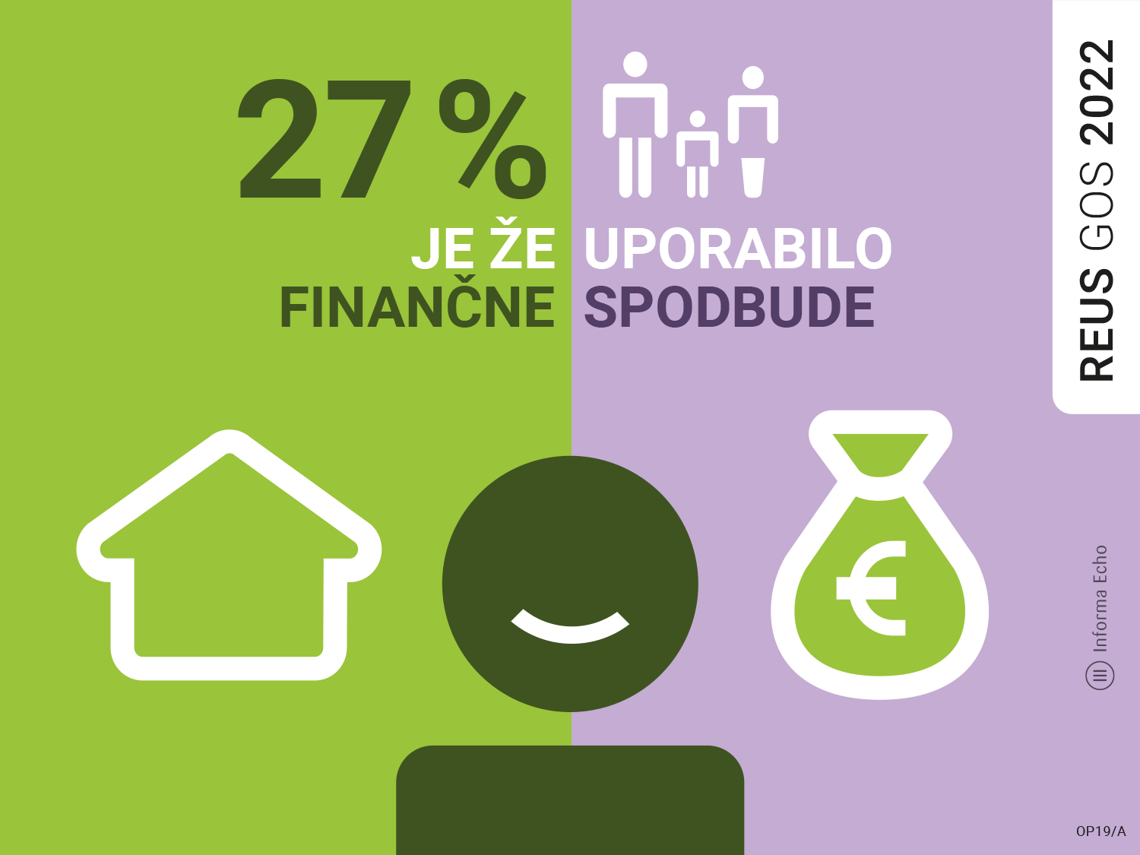 | Besedilo pod sliko :  Uporaba finančnih spodbud Ekosklada  (Vir: REUS)  Nadomestno besedilo za digitalno dostopnost (alt text):  Raziskava REUS kaže, da je 27 odstotkov anketiranih gospodinjstev že uporabilo finančne spodbude Eko sklada.

Medijska soba raziskave REUS
Gradiva so na voljo na spletni strani: https://mediji.reus.si/

Besedila in grafične elemente, lahko uporabljate pod pogojem, da navedete vir:
Raziskava energetske učinkovitosti Slovenije – REUS ali na kratko REUS.

Indeks raziskave REUS
Indeks naklonjenosti gospodinjstev kot kazalec okolja je nov način uporabe rezultatov Raziskave energetske učinkovitosti Slovenije (REUS) in je rezultat kompleksnega statističnega izračuna na podlagi podatkov, pridobljenih z več vprašanji. Namen indeksa je med drugim spremljanje učinkov ukrepov URE in OVE iz Nacionalnega energetskega podnebnega načrta (NEPN).

Pri interpretaciji je treba opozoriti, da se rezultat indeksa ne nanaša na delež gospodinjstev, temveč na lestvico naklonjenosti, ki ima vrednost od 0 do 100. Višje število na lestvici kaže večjo naklonjenost anketiranih gospodinjstev določeni temi.

Indeks je bil pripravljen v letu 2024 na podlagi podatkov raziskave REUS iz let 2019 in 2022.

Sofinancer raziskave REUS 2022: Agencija RS za okolje (ARSO) https://www.arso.gov.si/

Kontakt
Rajko Dolinšek
direktor Informa Echo in
vodja raziskave REUS

031 688 423
rajko.dolinsek@informa-echo.si
https://reus.si/

